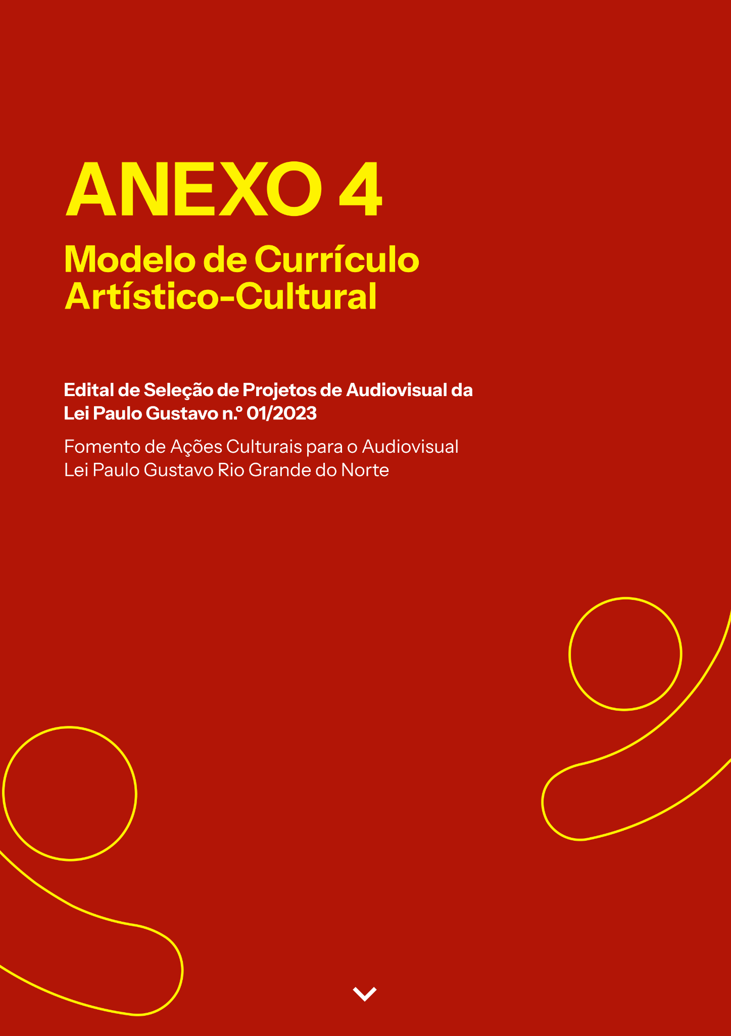

AUDIODESCRIÇÃO: a capa tem fundo vermelho. No topo, em letras amarelas, o título: "Anexo 4. Modelo de Currículo Artístico-Cultural". Mais abaixo, em letras menores e na cor branca, lê-se: "Edital de Seleção de Projetos de Audiovisual da Lei Paulo Gustavo n.º 01/2023, Fomento de Ações Culturais para o Audiovisual, Lei Paulo Gustavo Rio Grande do Norte". Nos cantos inferiores esquerdo e direito, a silhueta de uma pessoa com braços abertos, em amarelo (Fim da audiodescrição).

ANEXO 04 – MODELO DE CURRÍCULO ARTÍSTICO-CULTURAL

- O proponente Pessoa Jurídica pode optar por anexar o currículo artístico-cultural da empresa e/ou do representante legal;
- O currículo artístico-cultural de cada agente cultural da equipe principal deverá ser enviado individualmente;
- Os currículos artístico-culturais deverão ser enviados com os respectivos comprovantes de trabalhos e experiências citadas, em um único arquivo, em formato PDF de até 10MB.

- Projeto: [INSERIR NOME DO PROJETO INSCRITO]
- Proponente: [NOME COMPLETO DO PROPONENTE]
- CPF ou CNPJ: [INSERIR N.º DO CPF OU CNPJ DO PROPONENTE]
- Agente Cultural: [INSERIR NOME DO AGENTE CULTURAL]
- Cargo ou Função: [INSERIR CARGO OU FUNÇÃO NO PROJETO]

1. Apresentação do agente cultural: (máximo de 20 linhas)
- Cite os principais trabalhos do agente cultural, instituição, empresa, espaço, grupo ou coletivo, contendo as suas formações e experiências artísticas e/ou culturais.

2. Importância social e cultural: (máximo de 20 linhas)
- Descreva o histórico de atuação e contribuição do agente cultural para a cultura do Rio Grande do Norte.

3. Documentação obrigatória:
- Junte documentos que comprovem a sua atuação cultural, tais como fotos, cartazes, materiais de imprensa ou redes sociais, certificados, diplomas, links, entre outros.

[LOCAL], [INDICAR DIA/MÊS/ANO].

Assinatura
Nome: [NOME COMPLETO]

